МИНИСТЕРСТВО НАУКИ И ВЫСШЕГО ОБРАЗОВАНИЯ РОССИЙСКОЙ ФЕДЕРАЦИИ

Федеральное государственное автономное образовательное учреждение высшего образования

"КРЫМСКИЙ ФЕДЕРАЛЬНЫЙ УНИВЕРСИТЕТ им. В. И. ВЕРНАДСКОГО"

ФИЗИКО-ТЕХНИЧЕСКИЙ ИНСТИТУТ

Кафедра компьютерной инженерии и моделирования

Отчёт по лабораторной работе

по дисциплине "Работа с командной строкой Linux"

студент 1 курса

группы ПИ-б-о-202(1)

Бойченко Сергей Павлович

направление подготовки "Программная инженерия"

Старший преподаватель кафедры

Компьютерной инженерии

и моделирования

Корниенко А.Ю.

Симферополь, 2020

**Оглавление**

1. Цель работы и объект исследования. 3

2. Выполнение основных заданий. 3

2.1. Выполнение команды top. 3

2.2. Выполнение команды free. 3

2.3. Выполнение команды ps. 4

2.4. Выполнение команды cd. 5

2.5. Создание каталога. 6

3. Вывод. 8

# **1. Цель и задача работы.**

Цель: знакомство с командной строкой Linux, изучение основных команд Linux.

Задача: Разработать сервис предоставляющий данные о погоде в городе Симферополе на момент запроса. В качестве источника данных о погоде используйте: <http://openweathermap.org/>. В состав сервиса входит: серверное приложение на языке С++ и клиентское приложение на языке Python.

**2. Подготовка к работе с сервисом openweathermap.org.**

Заходим на сайт <http://openweathermap.org/> и регистрируемся. Подтверждаем регистрацию на почте и логинимся на сайте. (Рис. 2.1)



Рисунок 2.1. Никнейм аккаунта на сайте <http://openweathermap.org/>.

Переходим в наш аккаунт и генерируем API key. Полученный ключ представлен ниже.

c4acec87ef8b2efa7d453114d03c8679

Далее подставляем наш ключ в ссылку, которая имеет следующий вид.

http://api.openweathermap.org/data/2.5/forecast?id=524901&appid=[{API key}](https://home.openweathermap.org/api_keys)

Переходим по созданной ссылке и получаем следующий результат в виде JSON кода. (Рис. 2.2)

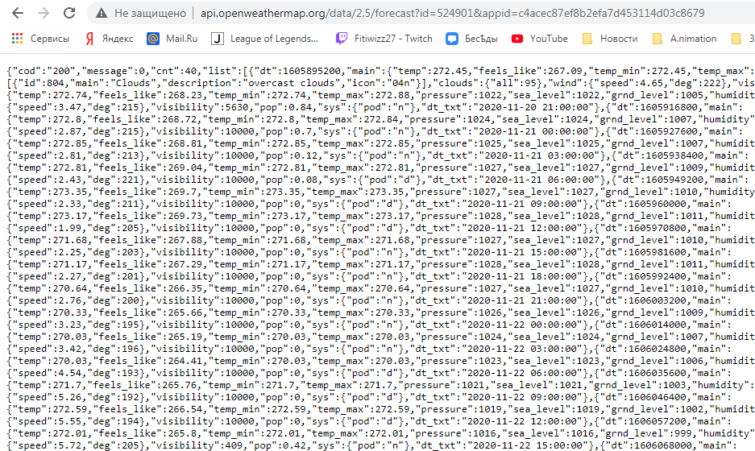

Рисунок 2.2. Полученный запрос с сайта.

Далее нам нужно получить прогноз погоды для Симферополя с почасовым интервалом, в градусах Цельсия и на русском языке. Координаты Симферополя были взяты с сайта <https://mysuntime.ru/coordinates/ru.simferopol/>. (Рис. 2.3)

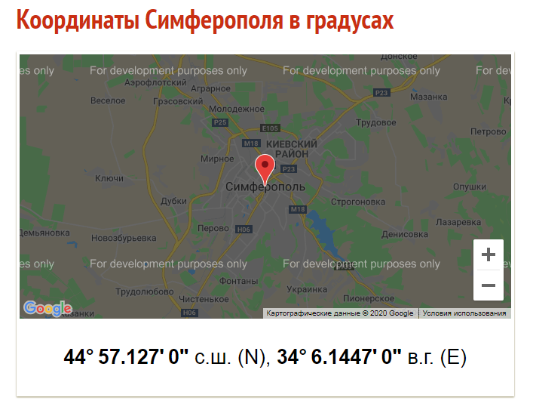

Рисунок 2.3. Координаты Симферополя.

Создаем ссылку и переходим на сайт. (Рис. 2.4)

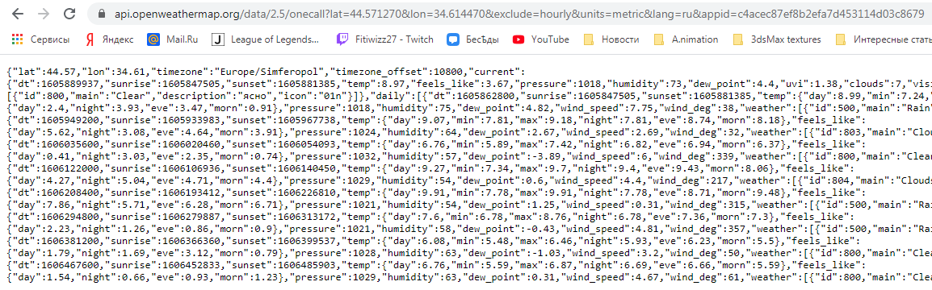

Рисунок 2.4. Созданная ссылка погоды для Симферополя.

<https://api.openweathermap.org/data/2.5/onecall?lat=44.571270&lon=34.614470&exclude=hourly&units=metric&lang=ru&appid=c4acec87ef8b2efa7d453114d03c8679>

Разберем ссылку подробнее.

1. lat=44.571270 – координаты южной широты.
2. lon=34.614470 – координаты западной долготы.
3. exclude=hourly – почасовой интервал.
4. units=metric – метрическая мера измерения.
5. lang=ru – язык вывода русский.
6. appid=c4acec87ef8b2efa7d453114d03c8679 – полученный API key.

Полученный JSON код вставляем в сайт <https://codebeautify.org/jsonviewer> для более удобного обозревания. (Рис. 2.5)

Из дерева становится понятно, что температура составляет 8.97℃, ощущается на 3.67℃, а погода является ясной.

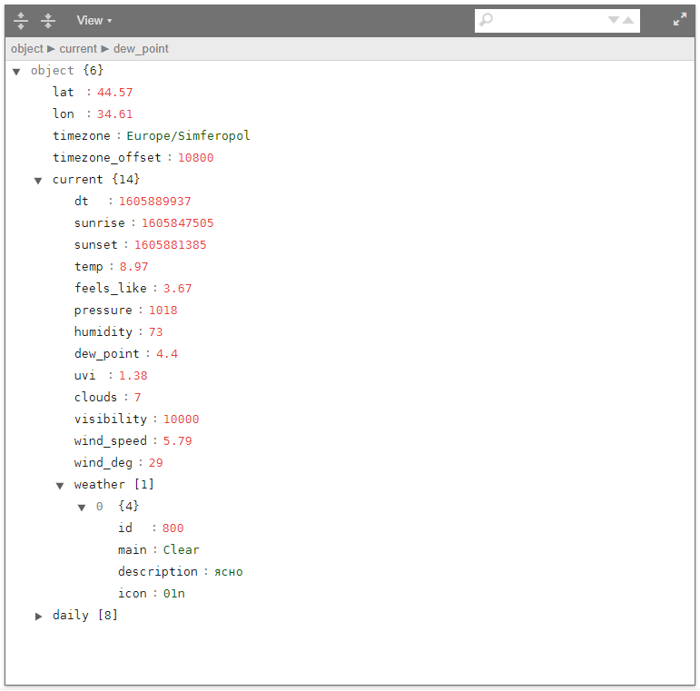

Рисунок 2.5. Вид нашего JSON кода в виде дерева.

**3. Подготовка к работе с сервисом worldtimeapi.org.**

Из дерева становится понятно, что температура составляет 8.97℃, ощущается на 3.67℃, а погода является ясной.